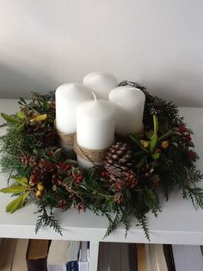
Estimadas Familias
Ayer comenzó el Adviento, un tiempo que nos invita a ponernos en camino y prepararnos para el nacimiento de Jesús.
Un tiempo de espera alegre y de preparación del corazón para recibir a Dios hecho hombre.
Un tiempo fuerte que nos invita a hacer una profunda renovación espiritual por medio de la meditación sobre la virtud de la Esperanza. Preguntarnos si todavía tenemos Esperanza. Si, Esperanza. Si todavía confiamos en que Jesucristo puede transformar nuestras vidas, en definitiva, si todavía confiamos en Él...
Y en esta preparación para la festividad de la Navidad es poder realizar en familia la corona de Adviento. Es una buena manera de “marcar el paso” de las semanas de Adviento, para poder vivirlas mejor. Se trata de una corona hecha con ramas verdes en la que se fijan cuatro cirios. El rito consiste en encender cada uno de los domingos de Adviento, el número de cirios correspondiente: uno el primer domingo (29 de noviembre), dos el segundo, etc. De esta manera, se va señalando el paso de las semanas hasta Navidad.
Sus luces nos recuerdan que Jesucristo es la luz del mundo. Su color verde significa la vida y la esperanza. La acción de encender, semana tras semana, los cuatro cirios de la corona deben significar nuestra gradual preparación para recibir la luz de la Navidad.
Les dejamos un tutorial para armar la corona de adviento:
https://www.youtube.com/watch?v=TWmuel7bo1w&ab_channel=sanJosemar%C3%ADaEscriv%C3%A1
También queremos reconocer el trabajo realizado por cada Familia ya que sin Ustedes nuestros estudiantes no hubieran podido tener la Escuela en casa. Nuevamente, gracias por su trabajo, responsabilidad y acompañamiento.
Ya vamos cerrando de a poco este ciclo lectivo distinto. Este será el último archivo de actividades que los alumnos recibirán. Recuerden que TODOS los docentes (de aula y de materias especiales) recibirán EVIDENCIAS hasta el día LUNES 30 de NOVIEMBRE.
Seguimos sosteniendo los vínculos entre la Escuela y la Familia a través de los canales de comunicación que están en uso:
- Grupo de whatsapp vigente desde el comienzo de la cuarentena.
- Correo Electrónico de la docente de grado
- Correo electrónico de los profesores de materias especiales
- Para consultas a Directivos y Secretaría del Nivel Primario el correo electrónico: consultasprimariaces@gmail.com

“Viva el Espíritu Santo en nuestros corazones y en los corazones de todas las personas”

EQUIPO DIRECTIVO NIVEL PRIMARIO
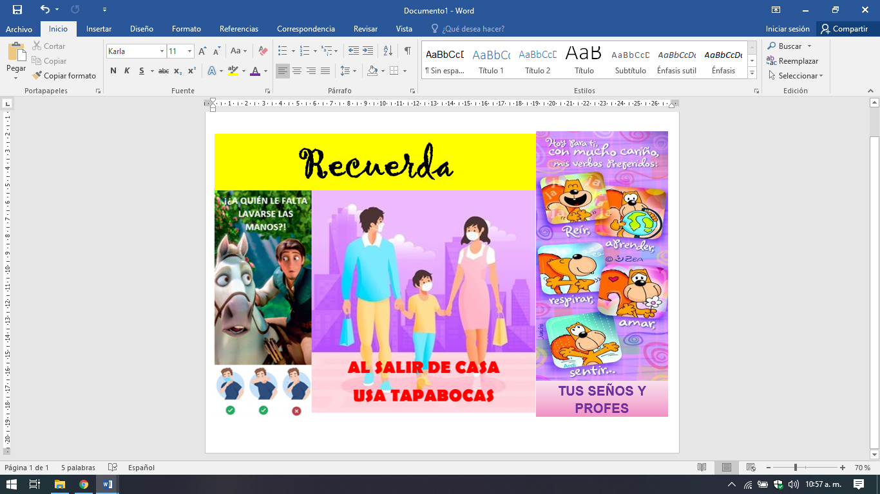
CLASES LUNES 30 DE NOVIEMBRE DE 2.020
ESPACIO CURRICULAR: LENGUA Y LITERATURA
TE INVITO A COMPLETAR EL SIGUIENTE FORMULARIO
https://docs.google.com/forms/d/1V3zeVUOyoSiDwVO0nuYueXuyu4nHcwlE-ok4ayy8Zso/edit
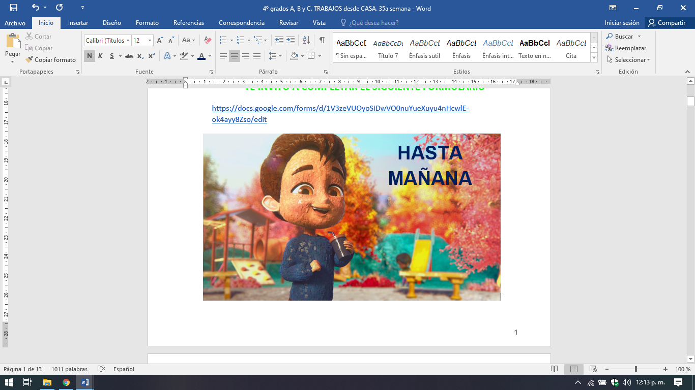

CLASES MARTES 1 DE DICIEMBRE DE 2.020
ESPACIO CURRICULAR: CIENCIAS SOCIALES
Te invito a entrar a este link y reconocer las provincias de nuestro país...ESPERO TE DIVIERTAS TANTO COMO YO.
https://online.seterra.com/es/vgp/3081
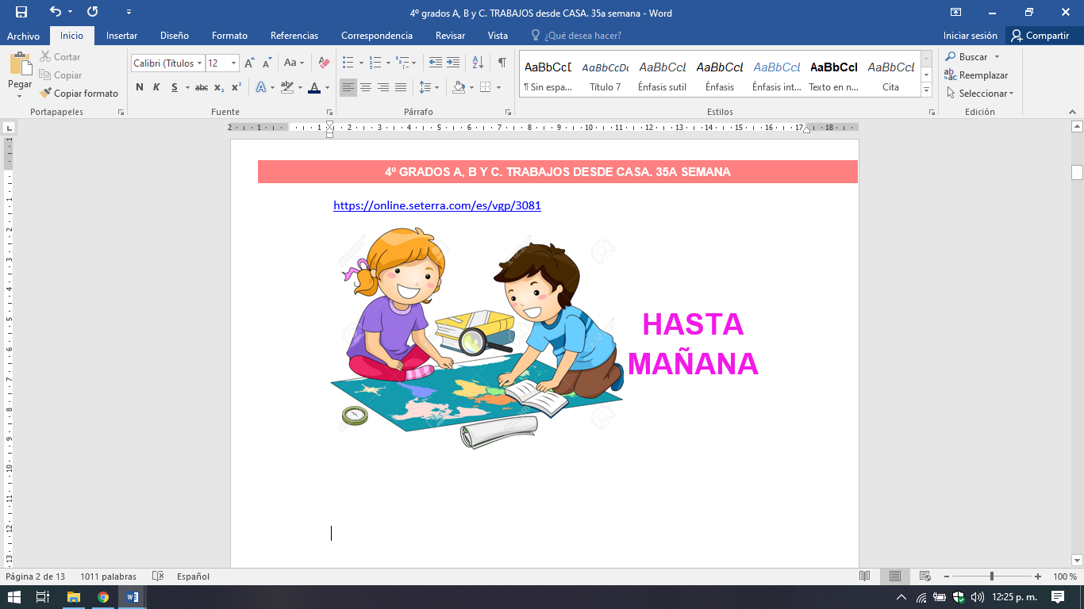
CLASES MIÉRCOLES 2 DE DICIEMBRE DE 2.020
ESPACIO CURRICULAR: CIENCIAS NATURALES
¡Cuánto aprendí!!!!
1) Escribe el nombre de cada planeta o estrella según corresponda. Puedes unir con flechas de colores.
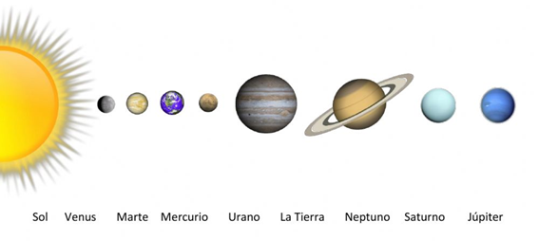
2) Observa la imagen y escribe el nombre del movimiento representado
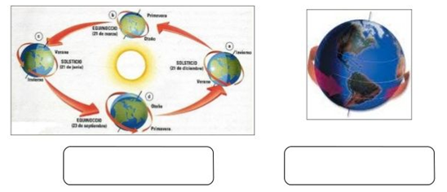
3) Marca con una X la opción correcta.
a-Dicen que la Tierra es geoide. ¿Qué significa eso?
……Que es un planeta.
……Que posee geosfera.
……Que es algo achatada en los polos y ensanchada en su parte media.
……Que es un planeta habitado.
b- El movimiento de rotación dura aproximadamente
……12 horas
……24 horas
……265 días
c- El movimiento de rotación da origen a:
……El día
……El verano
……El día y la noche
……Las estaciones del año
d- El movimiento de traslación dura aproximadamente
……24 horas
……24 días
……365 horas
……365 días
e- El movimiento de traslación da origen a:
……El día
……El verano
……El día y la noche
……Las estaciones del año
4) ¿Qué subsistemas terrestres se ven en la foto? Escribe su nombre
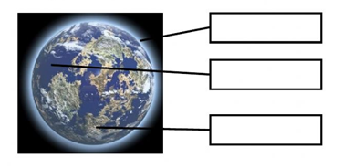
5) Ubica cada elemento con el subsistema que corresponde
PLANTAS MAR ANIMALES LAGOS AIRE RÍOS ROCAS AIRE MINERALES
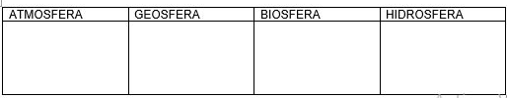
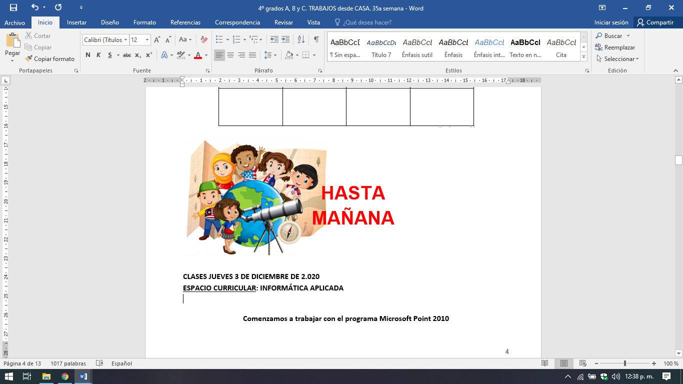

CLASES JUEVES 3 DE DICIEMBRE DE 2.020
ESPACIO CURRICULAR: INFORMÁTICA APLICADA

Comenzamos a trabajar con el programa Microsoft Point 2010

A continuación, les dejo la explicación:
https://www.youtube.com/watch?v=9mYkYcubdbc&feature=youtu.be
Actividades:
1- Ingresa a Microsoft Power Point y crea una presentación en blanco.
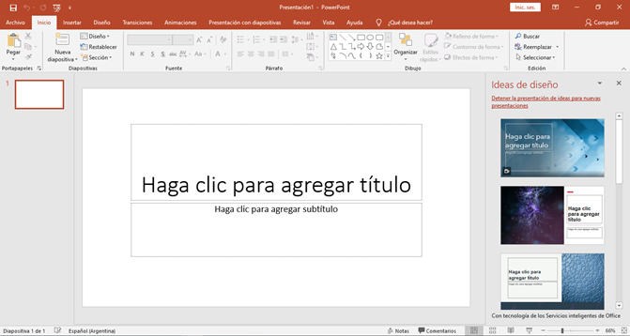
2- Escribe como título: La tierra y el universo, como subtítulo tu nombre, apellido y grado.
3- Busca en Internet una imagen del universo y guárdala en tu computadora. (Generalmente se guarda en la carpeta Descargas)
4-Coloca como fondo la imagen guardada anteriormente.
5- Cambia la letra, color al título y subtítulo.
6- Hacer clic en ARCHIVO COMO, escribir como nombre Universo-tu apellido. Por ejemplo, Universo-Perez
7- Clic en GUARDAR.
8- Cerrar el programa.

El archivo seguro se guardará en Documentos de la computadora. Podrá encontrarlo en Este Equipo o Mi Pc, hacer doble clic y luego hacer clic del lado izquierdo en Documentos. Ahí deberá encontrar el archivo guardado.

Actividades para los alumnos que no tienen computadora:
1- Busca una hoja LISA o RAYADA y realiza la primera diapositiva como muestra el modelo:
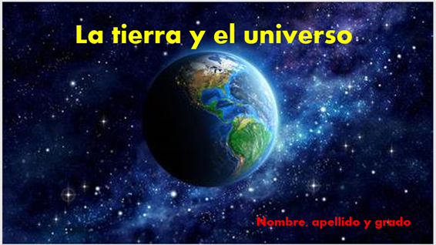
2- Puedes realizar el dibujo de la tierra y del universo como más te guste.
3- Escribir el título con color y tipo de letra a elección.

ESTA ACTIVIDAD NO DEBE SER ENVIADA AL DOCENTE POR MAIL

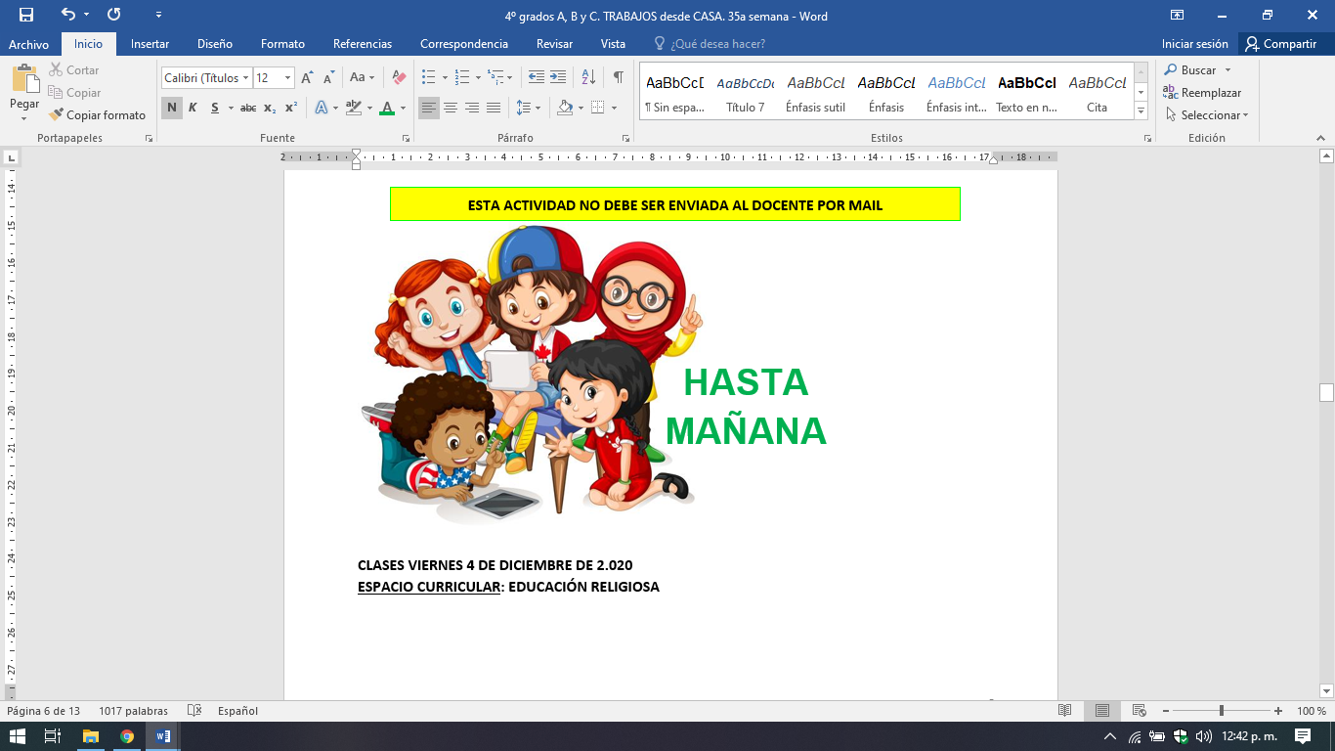
CLASES VIERNES 4 DE DICIEMBRE DE 2.020
ESPACIO CURRICULAR: EDUCACIÓN RELIGIOSA

La gran noticia de la NAVIDAD
- Introducción
Comentamos en familia:
¿Qué buena noticia te gustaría dar?
¿A quién se la darías?
¿Qué buena noticia te gustaría recibir?

La Navidad es una festividad religiosa en la que los cristianos conmemoran el nacimiento de Jesucristo. Es una fiesta en familia, donde nos reunimos y cuando esto no es posible se mandan cartas o mensajes de texto, felicitaciones, y todo tipo de mensajes con los mejores deseos de paz, de amor y de felicidad. Todo lo cual se entiende perfectamente porque el origen histórico de la Navidad está en una familia, la Sagrada Familia, la familia en la cual nació y creció Jesús de Nazaret.
La Navidad es un tiempo para disfrutar de la familia y para amarla, pero no de cualquier modo, sino del mismo modo que Dios cuida de nosotros, con ternura, con infinito respeto. La Navidad es un recordatorio de cómo debemos amarnos todos los hombres. Es un tiempo para alabar y dar gracias a Dios por todo lo que nos da durante el año (salud, familia, amigos, alegría, ilusión, esperanza...) y lo que nos va a ofrecer en el Nuevo Año que pronto va a empezar.
Esto significa que es necesario prepararnos para acoger a Jesús que quiere nacer de nuevo en los corazones de todos. Espiritualmente nos preparamos con la oración, la penitencia, la caridad. Con esta preparación espiritual, que debe ser la más importante, se ha ido consolidando una tradición que viene de otras culturas, manifestada en la decoración de las casas, calles y templos, con luces de colores y arreglos navideños.
LA LLEGADA DE LA NAVIDAD NOS COLMA DE ALEGRÍA
- Iluminación de la Palabra
Lee en familia el texto bíblico: Lc 2, 1-14
Después de leer el relato, comenta en familia:
- ¿Qué viaje hicieron José y María antes del nacimiento de Jesús? ¿Por qué tuvieron que hacerlo?
- ¿En qué lugar y en qué pueblo nació Jesús?
- ¿Quiénes fueron los primeros en conocer la noticia del nacimiento de Jesús?
- Imagina que pudieras estar en el establo y adorar a Jesús, ¿qué le llevarías?
- Compromiso para la acción
¿Cómo pueden compartir la alegría de la Navidad con otras personas? Piensa en alguien a quien quieran decirle algo alegre y bonito, realiza una tarjeta y entrégasela, también puedes colgarla en tu arbolito. EN EL ANEXO ENCONTARRÁS VARIAS PROPUESTAS.
- Propuesta de oración en familia

Querido Padre, Dios del cielo y de la tierra:
En esta noche santa te queremos dar gracias por tanto amor. Gracias por nuestra familia y por nuestro hogar. Gracias por las personas que trabajan con nosotros.
Bendícenos en este día tan especial en el que esperamos el nacimiento de tu Hijo. Ayúdanos a preparar nuestros corazones para recibir al Niño Jesús con amor, con alegría y esperanza. Estamos aquí reunidos para adorarlo y darle gracias por venir a nuestro mundo a llenar nuestras vidas.
Padre bueno, te pedimos que el Niño Jesús nazca también en nuestros corazones para que podamos regalarle a otros el amor que Tu nos muestras día a día. Ayúdanos a reflejar con nuestra vida tu abundante misericordia.
Que junto con tus Ángeles y Arcángeles vivamos siempre alabándote y glorificándote.
Amén

ANEXO
Te invitamos a que puedas hacer tus adornos con alegría para decorar tu casa.
Te ofrecemos distintas propuestas con materiales sencillos que puedas tener en tu casa o que puedas reciclar.
https://pin.it/63Z7lOb
https://pin.it/1iKjvW1
En el ANEXO encontrarás imágenes para que elijas y hacer esta propuesta.

https://pin.it/4f7obIW





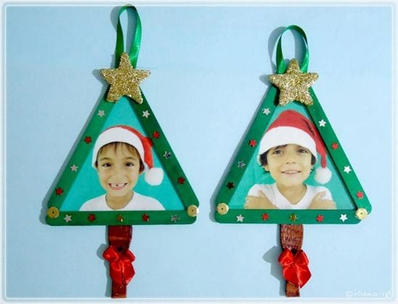
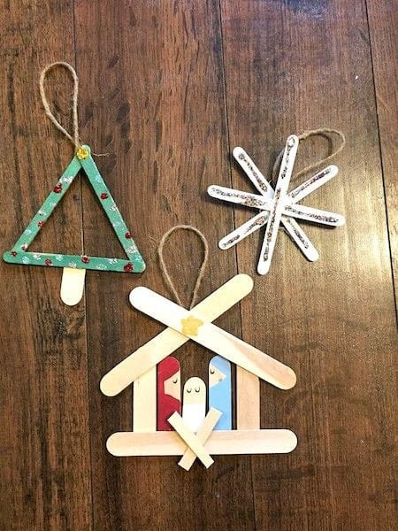
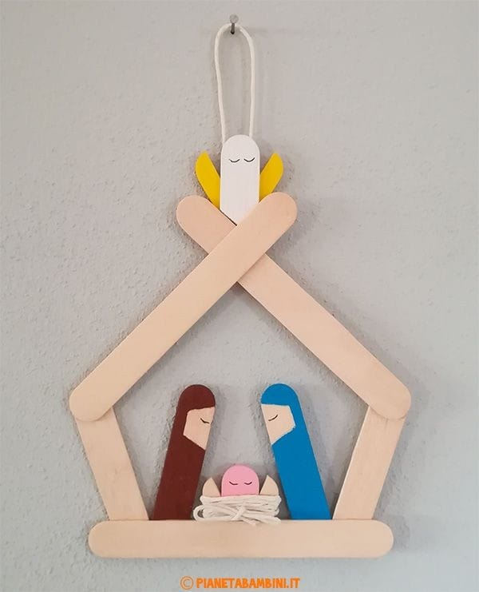
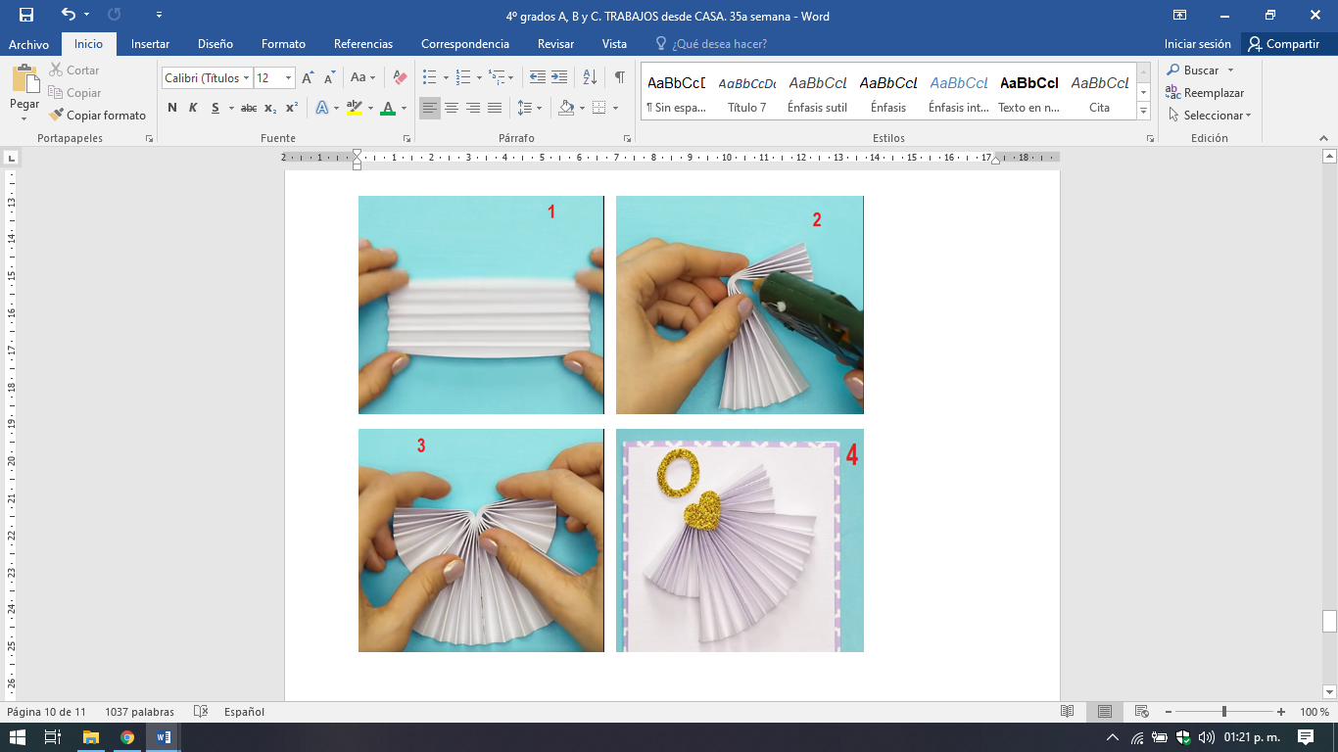
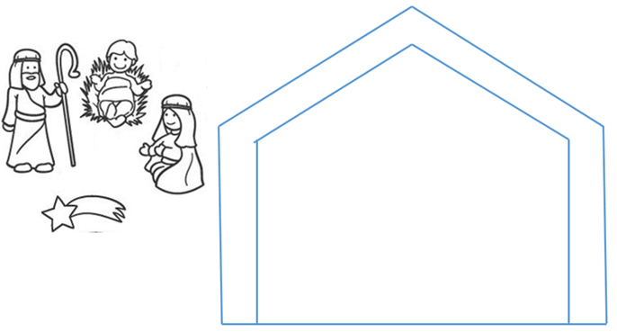

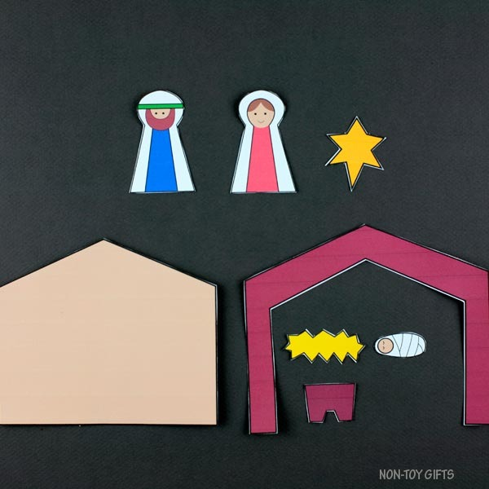
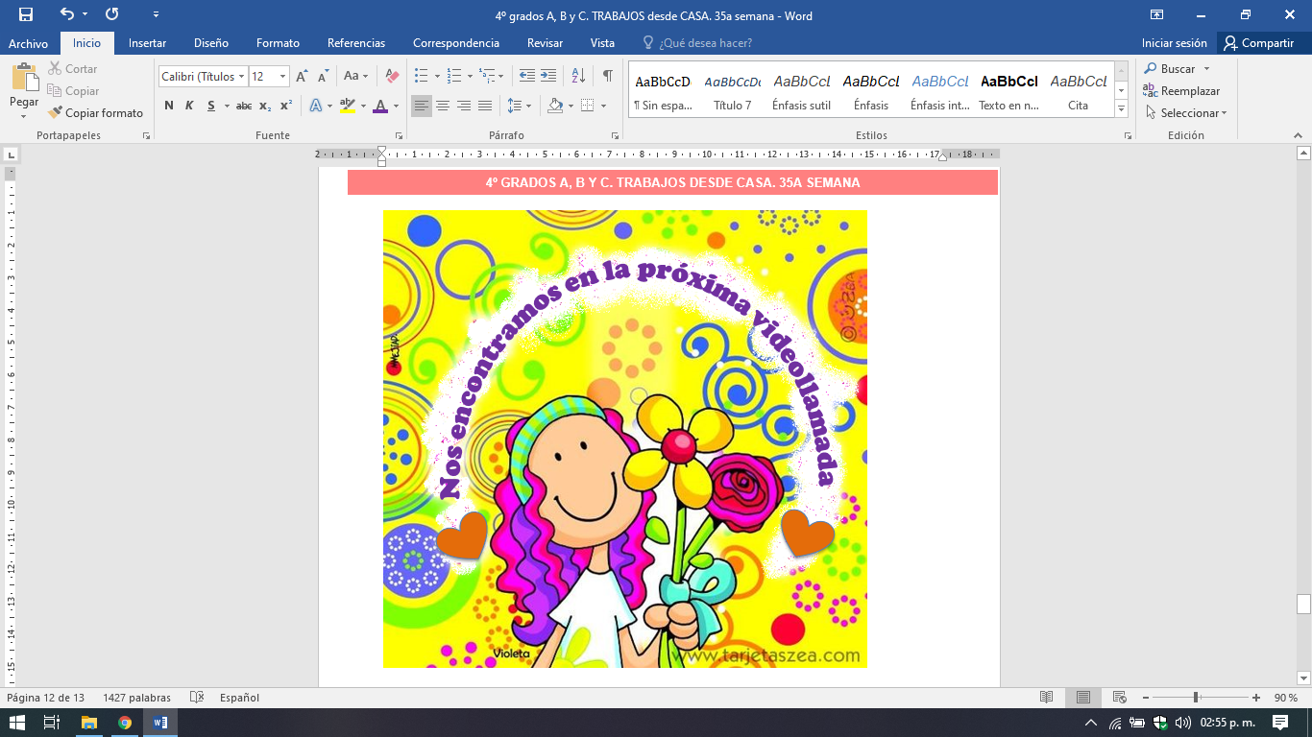

Las Seños y los Profes les decimos a cada Familia de 4° Grado:

Bendecido fin de semana
Bendecido 2021

